2025越南国际五金及工具展览会-HMET EXPO VIETNAM2025，越南北方地区重要五金及工具展会，每年5月在越南首都河内市举办。面向越南北方地区主要产业集群市场，采用专业展览+专场买家对接+特邀采购对接+专业卖场进驻选品+本土工厂考察+专业市场考察等多项供需对接活动的形式联合举办。打造一个不一样的越南五金及工具行业展，联展规划面积12000平方，预计10000+专业观众观摩交易。上届展会吸引来自越南及中国、印度、东盟、日本、德国、俄罗斯、意大利、中国台湾等13个国家和地区的产品参展及参会，展出面积9500平方，专业观众9185人次，展会专业度高，参展效果良好。

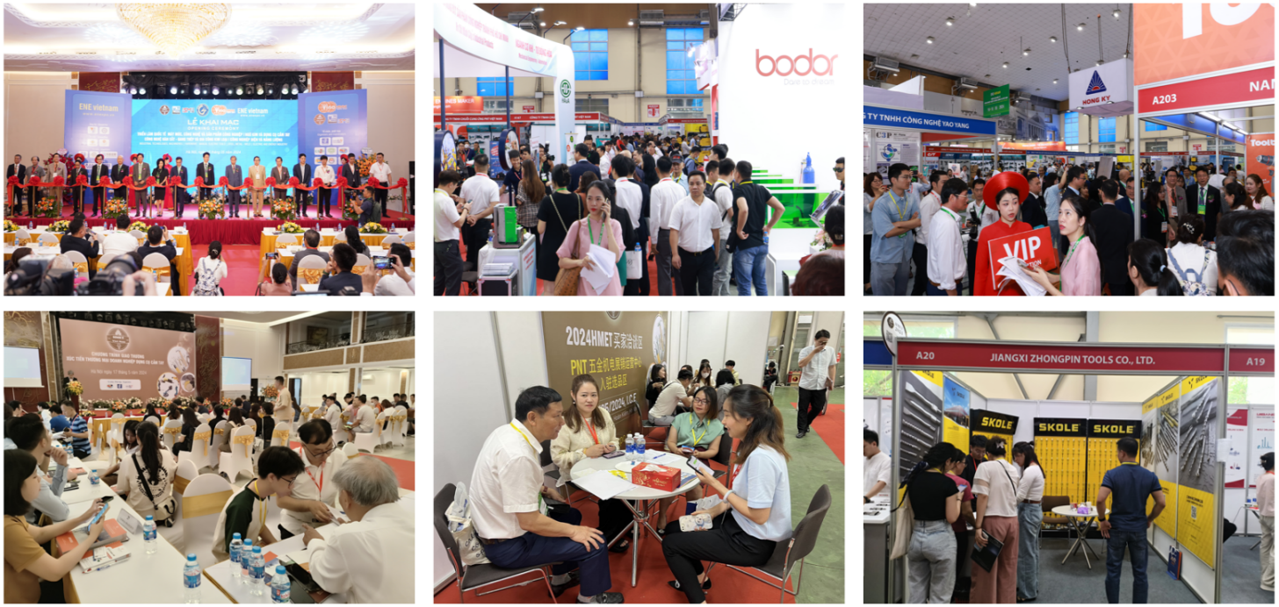

**市场背景：**

越南是东南亚投资热土：2023年越南人口达到1.03亿，有效外资项目38084个，注册资金4532.6亿美元，累计到位资金2871亿美元。中国大陆直接投资项目约4000个，总注册金额近280亿美元。

规避贸易壁垒的跳板：全球供应链重构背景下，东南亚作为向多地域低关税供货区域，重要性日益展现，尤其是与中国接壤的越南市场。

中国最大贸易伙伴：东盟已是中国最大贸易伙伴，越南是中国在东盟最大贸易伙伴，2023中越经贸总额近2300亿美元，呈连年持续增长趋势。

中国机电最大贸易市场：当前越南是中国机电行业第一大贸易伙伴，机电、工具及相关零部件占越南进口中国商品总额约55%，经济互补性很强。

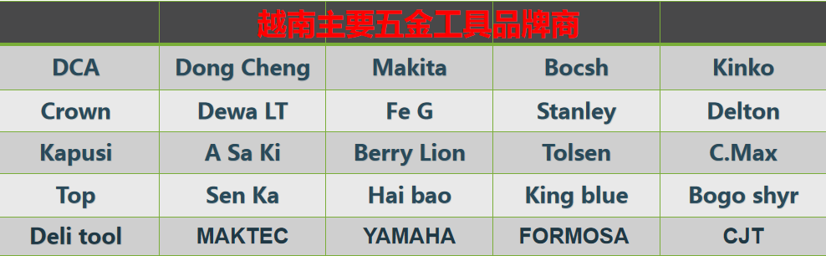

**展会定位：**

服务越南北部各省经济区：服务越南北方各省尤其是重点经济特区（NKEZ）由河内、海防、北宁、海阳、兴安、永福、广宁这7个省市组成的产业集群。

助力中国企业开拓越南市场：在“中国+1”战略的首选目的地越南北部重点经济特区，中越五金机电交易枢纽中心办展，助力中国五金及机电产品通过该集散地开拓越南全国市场。

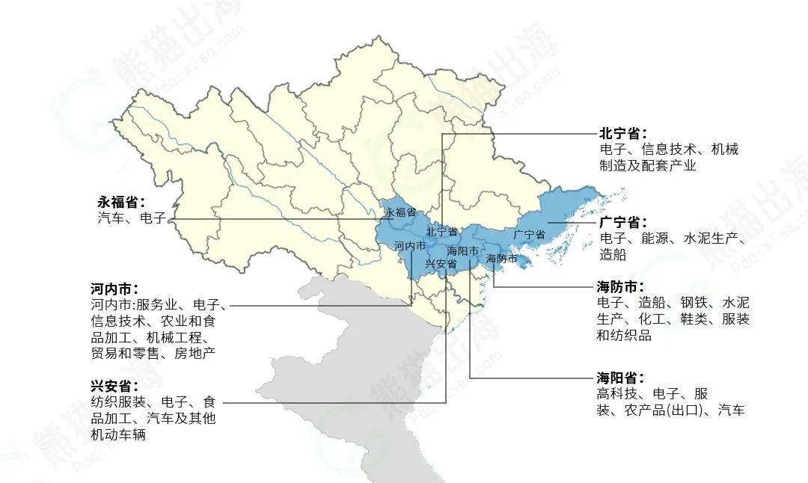越南与世界五金机电行业交流平台：在越南首都举办，越南政治中心，北方经济中心，人口850万。河内为中心的北部地区接壤中国广西及云南两省，地理位置优越，辐射人口超过4000万的红河三角洲经济区。该地区也是越南交通最便利的地区，各工业区除靠海区域，均毗邻高速公路。

**重要活动：**

1.多场五金及机电行业发展论坛暨供需对话会：行业权威机构及头部企业参与，与国际厂商深入讨论越南五金及机电与国际市场的优势互补及发展目标。

2.专场买家对接会及一对一特邀买家对接活动：针对参展商产品特别邀请对口越南对口采购商到会或到展位进行采购对接，提前精准配对，促进交易。

3.多场五金机电及切削工具应用技术大赛：越南五金及机电技术产品应用实操，国际企业推广品牌及展示技术的平台，比赛形式吸引行业的关注及参与。

4.本土工厂、专业卖场、专业市场实地考察：实地考察当地本土五金机电生产工厂、专业的卖场及市场，全方位了解越南市场的生态及发展需求一手资料。

5.展商产品短视频越南市场定向推广：借助当前火热的短视频推广渠道，组委会将为参展商提供制作及在TIKTOK、ZALO等越南网络平台进行推广，并配备中越双语客服服务买家咨询，促进推广覆盖面。

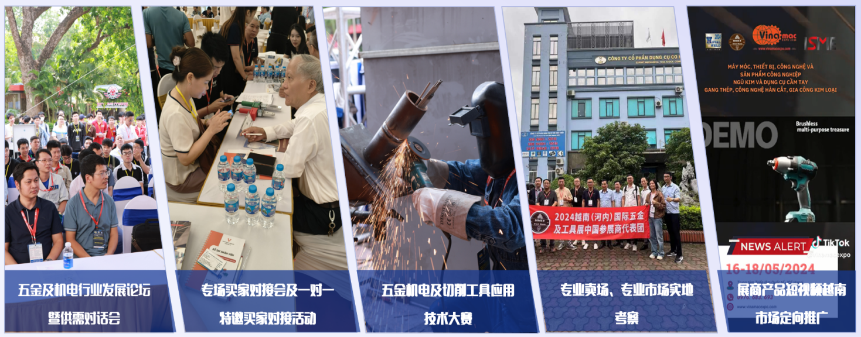

**参展报名：**

**HMET EXPO VIETNAM 2025**

**展会时间：**2025年05月14至16日

**展会地点：**越南·河内国际会展中心（ICE）

**同期举办：**第21届越南国际工业制造及焊接机电展览会

**规划面积：**12000平方

**支持单位：**越南工贸部、越南科学技术部、越南计划投资部、河内市人民委员会、胡志明市人民委员会、越南工商联合会、越南贸易促进局、河内市工贸局、胡志明市工贸局，越南工业区管理委员会

**媒体支持：**越南电视台、越南之声广播电台、胡志明市广播电视台、工贸报、投资报、胡志明市解放报、胡志明市经济时报、机械制造杂志、当今自动化杂志、化工产业杂志、越南农林报、工业与贸易信息中心、工贸部-Vinanet

**组织机构：**越南机械企业协会、越南焊接科学技术协会、越南辅助工业协会、越南钢铁协会、越南自动化协会、越南机电协会、越南外国投资企业协会、越南国家广告博览公司

**中国总执行：**广西博越展览有限公司

**参展产品范围**

**1、五金工具类：**手动工具、防爆工具、汽保工具、工具箱包、工量具；电动工具、电动工具配件；气动工具、气动工具元件等。

**2、五金机电类：**泵类、阀类、空压机、电动机、发电机、轴承、焊接与切割设备、小型机械等。

**3、磨具及配件：**切削工具及耗材、量具量仪、磨具磨料、、金刚石工具等。

**4、五金紧固件：**紧固件，螺栓、螺母、螺柱、螺钉、螺钉、喉箍、垫圈、挡圈、组合件、链接副件、焊钉，紧固件生产设备、表面处理产品等。

**5、丝钉网：**不锈钢丝、铜丝、铝丝、镀锌丝、电焊网、护栏网、石笼网、安全网、输送网带、钢钉、家具钉、线卡钉、瓦楞钉等。

**6、园林工具：**园林种植市政设备、园林维护和修剪工具、园林喷灌工具等。

**7、配套及相关：**管道链接件及玛钢产品、建筑装饰五金、家具五金、门窗五金及配件、机械锁、电子锁、车辆交通用锁、保险箱（柜）、楼宇智能系统、锁具（钥匙）生产技术与设备、开（修）锁工具与相关耗材、设备等。

**中国招商组委会：**

广西博越展览有限公司

电话：0771-2615369

手机：覃经理17376464570（微信同号）

网址：http://www.caetc.cn

地址：广西南宁市青秀区东葛路165号绿地中央广场C2栋823-825室